Chủ đề: [Giải toán 6 sách kết nối tri thức với cuộc sống] tập 2 - Luyện tập chung trang 65
Dưới đây Đọc tài liệu xin gợi ý trả lời Bài 8.38 trang 66 SGK Toán lớp 6 Tập 2 sách Kết nối tri thức với cuộc sống theo chuẩn chương trình mới của Bộ GD&ĐT:

Giải Bài 8.38 trang 66 Toán lớp 6 Tập 2 Kết nối tri thức
Câu hỏi : Trong hình bên, góc xOy là góc nghiêng khi đặt thang. Biết rằng góc nghiêng khi đặt thang đảm bảo an toàn là khoảng 75°, em hãy đo góc xOy để kiểm tra xem chiếc thang ở hình bên đã đảm bảo an toàn hay chưa.
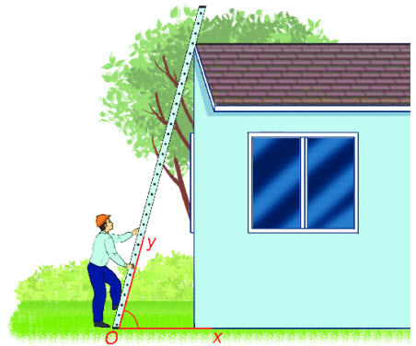
Giải
Sử dụng thước đo góc ta đo được góc nghiêng là 75⁰. => Chiếc thang trong hình đã đảm bảo an toàn
-/-
Vậy là trên đây Đọc tài liệu đã hướng dẫn các em hoàn thiện phần giải toán 6: Bài 8.38 trang 66 Toán lớp 6 Tập 2 Kết nối tri thức. Chúc các em học tốt.

